Сергей Собянин рассказал о строительстве связки МСД с дорожной сетью ТиНАО
04.12.2023
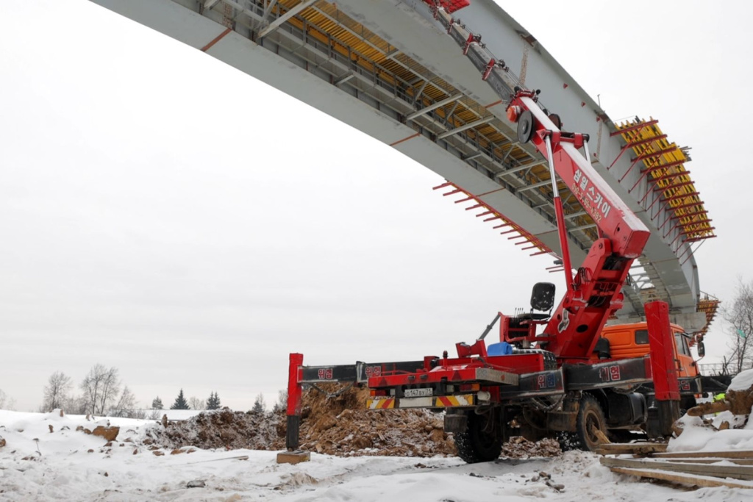

Новый участок Московского скоростного диаметра (МСД) от Московской кольцевой автомобильной дороги (МКАД) до трассы Солнцево — Бутово — Варшавское шоссе готов на 45 процентов.

На нём будет один мост, два тоннеля и четыре эстакады, сообщил в своем Telegram-канале мэр Москвы Сергей Собянин.

«Участок пройдёт по тоннелю под 32-м км МКАД, мосту над рекой Битцей, тоннелю под Симферопольским шоссе и эстакаде над Варшавским шоссе». - сообщил мэр.

Кроме того, будет построен надземный переход через МКАД вблизи остановки "Южная ТЭЦ" и в районе строящегося ЖК "Южная Битца" .

Участок от МКАД до трассы "Солнцево — Бутово — Варшавское шоссе" завершит формирование МСД с выездом на Симферопольское шоссе, Варшавское шоссе и на трассу "Солнцево — Бутово — Варшавское шоссе".

Адрес страницы: http://udms.mos.ru/presscenter/news/detail/12020556.html
ГКУ города Москвы «Управление дорожно-мостового строительства»

